**Uso del DTH11**

1. Objetivo

* Realizar ejercicios de programación básica
* Conocer la forma de trabajo del sensor de humedad y temperatura.
* Uso de librerías en Arduino

1. Materiales

* Arduino UNO
* Protoboard
* 1 Sensor de temperatura y humedad DTH11
* 1 Resistencia de 220 ohmios
* Potenciómetro de 10K

1. Procedimiento

* El sensor DTH11 al alimentarse mide la temperatura y humedad en todo momento. Estos valores se mostrarán en el monitor serie. (Menú herramientas -> Monitor serie).
* Necesitaremos tener una resistencia pull-up conectada a la salida digital. La recomendación es utilizar una resistencia de 5 kΩ.

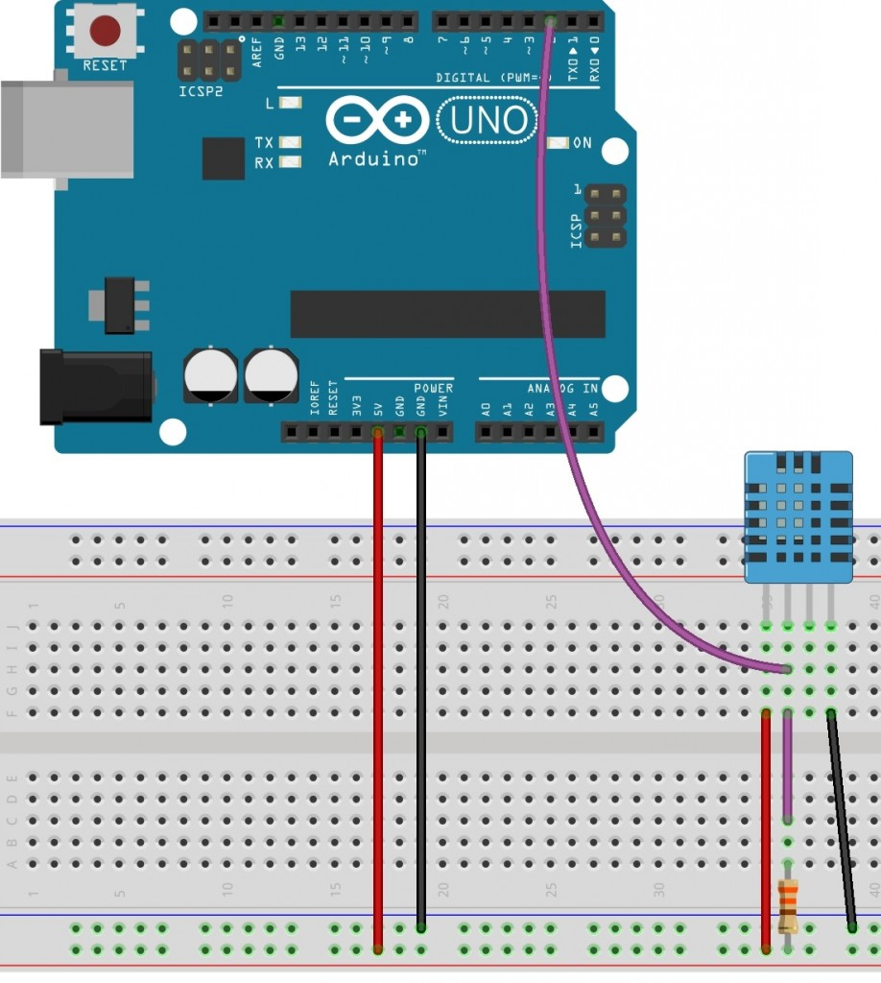

1. Código

#include "DHT.h"   
DHT dht(2, DHT11 );

void setup() {  
Serial.begin(9600);   
dht.begin();   
}

void loop() {  
float h = dht.readHumidity();   
float t = dht.readTemperature();   
Serial.println("Humedad: ");   
Serial.println(h);  
Serial.println("Temperatura: ");  
Serial.println(t);

delay(2000);   
}

